Муниципальное автономное дошкольное образовательное учреждение «Детский сад № 19 комбинированного вида»

Спортивно-оздоровительный проект

«Здоровая нация»
краткосрочный

Разработчики:
Александрова Т.А.
Васина Н.С.

Краснотурьинск
2025 год
Спортивно-оздоровительный проект «Здоровая нация»
Цель: Формирование основ здорового образа жизни через физическую активность, знакомство со спортом, взаимодействие с природой и культуру правильного питания.
Срок реализации: 2 недели (6 занятий).
Целевая группа: дети 5–7 лет
Задачи:
Образовательная задача
- Формирование представлений о здоровье и ЗОЖ
- Обучение основам гигиены и безопасности
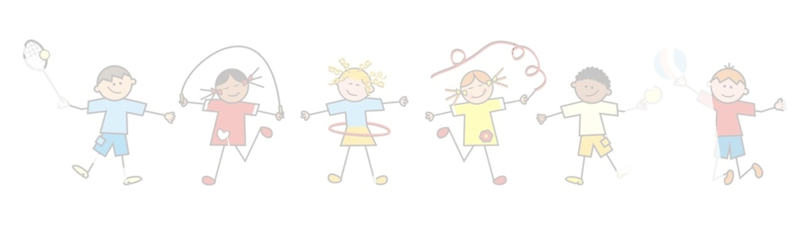
- Знакомство с видами спорта
Развивающая задача
- Улучшение физических качеств
- Стимуляция познавательной активности
- Развитие моторики и координации
Воспитательная задача
- Формирование привычки к ЗОЖ
- Воспитание ответственности
- Вовлечение родителей

Занятие 1: «Спорт — это сила!»
Цель: познакомить детей с различными видами спорта.
- Просмотр коротких видеофрагментов о летних и зимних видах спорта (футбол, баскетбол, хоккей с мячом, бокс).
- Показ экипировки и инвентаря для различных видов спорта, объяснение правил в данных видах спорта. (Фотосессия с экипировкой).
- Подвижная игра «Угадай вид спорта»: дети изображают движения спортсменов, остальные отгадывают.
- Эстафета с элементами спортивных дисциплин (бег с мячом, прыжки через обруч, введение мяча клюшкой).
- Дети в группе рисуют рисунки «Я-спортсмен!» (каждый ребенок рисует себя в любом виде спорта)
Рефлексия: Обсуждение, какой вид спорта понравился больше всего.

Занятие 2: «Веселые старты»
Цель: Развитие ловкости и координации.
- Разминка в кругу, под веселую музыку
- Ходьба по «тропинке здоровья»: Использование ковриков с разными текстурами (шипы, песок, гладкие поверхности) для стимуляции нервных окончаний.
- Эстафеты: «Перенеси витаминку» (мячи), «Змейка между кеглями», «Веселые зайчики».
Игра «Съедобное-несъедобное» с мячом (закрепление знаний о полезных продуктах).
Занятие 3: «Огород на подоконнике»
Цель: Научить детей выращивать полезные растения. Закрепление знаний, через движения.
- Посадка лука и укропа в горшочки с землей.
- Игра «Поливай-ка»: дети учатся правильно ухаживать за растениями (рыхление, полив).
- Подвижная игра «Веселые овощи»: каждый ребенок в роли овоща.
Рефлексия: Наблюдение за ростом растений в течение проекта.

Занятие 4: «Сказочное занятие»
Цель: Мотивация к ежедневной физической активности.
В первой половине дня: Зарядка с героями сказок («Зарядка для богатырей», «Танцуем как Баба-Яга»).
- Танцевальная разминка «Фруктовый микс»: Ритмические движения под музыку с элементами йоги (позы «дерево», «кошка»).
- Подвижная игра «Солнечные зайчики»: Прыжки через обручи с имитацией солнечных лучей для укрепления мышц ног.
- Подвижная игра «Репка»: командное перетягивание каната.
- Игра «Загнать мяч в ворота»: Сдувание мячика в импровизированные ворота для развития диафрагмального дыхания.

Занятие 5: «Спокойствие, только спокойствие»
Цель: Вовлечение семей в ЗОЖ.
- Разминка сидя на гимнастических ковриках, под спокойную музыку.
- Игровой стретчинг, на свежем воздухе.
- Музыкально-дыхательная практика: Дети ложатся на коврики, слушают запись звуков природы и представляют себя цветами, раскрывающимися на солнце.
- Домашнее задание: родители с детьми создают рецепт полезного завтрака (например: «Каша с ягодами», «Омлет с овощами»). В конце проекта из данных рецептов, будет создана книга полезных завтраков.

Занятие 6: «Фестиваль здоровья»
Цель: Закрепление результатов проекта.
- Выставка «Огород на подоконнике»: демонстрация выращенных растений.
- Презентация «Книги полезных рецептов».
Спортивный квест: дети выполняют задания на станциях («Витаминная», «Спортивная», «Танцевальная»).
Цель: Закрепить знания о ЗОЖ через игровые задания, развить командное взаимодействие и физические навыки.
Организация:
- Участники: Дети делятся на 2 команды (по 5–6 человек).
- Маршрутные листы: Каждая команда получает карту с маршрутом (станции расположены в разных зонах).
- Время на станции: 8–10 минут
Станция 1: «Витаминная»
Задания:
- «Собери витамины»: На полу разложены мягкие кубики (красные — «витамин А», жёлтые — «витамин С»). Дети собирают их в корзины, ориентируясь на цвет (красные — для глаз, жёлтые — для иммунитета). Образовательный компонент: Обсуждение, зачем нужны витамины (пример: «Витамин А помогает видеть в темноте»).
- «Полезная корзина»: На столе картинки продуктов (овощи, фрукты, чипсы, газировка). Дети выбирают только полезные и «кладут» в корзину (наклеивают на плакат). Подвижный элемент: После выбора бегут до финиша с муляжом яблока в руке.
- «Витаминный поезд»: Передача мяча над головой и между ногами, символизирующая доставку витаминов в организм. Подвижный элемент: Дети активно работают руками, так же развивается гибкость.
Станция 2: «Спортивная»
Задания:
- «Олимпийские кольца»: Дети по очереди проползают через обручи, подвешенные на разной высоте (развитие гибкости). После прохождения кричат: «Мы — чемпионы!».
- «Спортивный микс»: Эстафета с элементами разных видов спорта: Удары по мячу ногой (футбол). Прыжки через скакалку (гимнастика). Попадание мячом в корзину (баскетбол)
- «Собери пазл»: Команда собирает пазл с изображением спортивного инвентаря. Рефлексия: Назвать вид спорта и его пользу для здоровья.
Станция 3: «Танцевальная»
Задания:
- «Здоровье в движении»: Повторение танца «Фруктовый микс» из предыдущих занятий. Добавление новых движений: «прыжки-звёздочки», «вращение как листики».
- «Танцевальная викторина»: Дети угадывают мелодии (например, «Чунга-Чанга» — танец на песке, «Калинка» — русский народный танец). Импровизация: придумать движения под музыку.
- «Создай свой танец»: Каждая команда показывает мини-танец на тему «Здоровье» (например, «Танец сильных рук», «Танец гибкой спины»).

Дополнительные активности:
- Ежедневная утренняя гимнастика с тематическими комплексами («Зарядка чемпионов», «Танцы овощей»).
- Физкультминутки с использованием стихов о здоровье.
Итог: Дети получают дипломы «Юных защитников здоровья». Проект объединяет физическое развитие, экологическое воспитание и семейные ценности.

